POLYTECH MARSEILLE
Département Mécanique Énergétique — FISA 4A
Méthodes Numériques en Thermique

PROJET - NOTE DE CALCUL
Modèle homogène thermique d'une batterie Lithium-Ion
Simulation par Volumes Finis 1D — Cellule multicouche et assemblage

PEZARD Léo
Année universitaire 2025–2026

Sommaire
Sommaire 2
1. Introduction 3
2. Description du problème 3
2.1 Géométrie et composition de la cellule 3
2.2 Phénomènes physiques et hypothèses 3
2.3 Propriétés thermophysiques — justification des conductivités 4
2.4 Conditions aux limites 4
3. Modèle numérique 4
3.1 Méthode des volumes finis 4
3.2 Résolution TDMA 5
3.3 Maillage multicouche 5
4. Objectif 1 — Cellule multicouche : résultats et validation 5
4.1 Étude de convergence en maillage 5
4.2 Profils de température de la cellule 6
4.3 Validation numérique 7
5. Objectif 2 — Milieu homogène équivalent 7
5.1 Détermination du milieu équivalent 7
5.2 Comparaison multicouche / milieu équivalent 7
6. Objectif 3 — Assemblage de 50 cellules 8
6.1 Modèle de l'assemblage 8
6.2 Détermination du coefficient h minimal 8
6.3 Profils de température dans l'assemblage 9
7. Conclusion 9
7.1 Synthèse des résultats 10
7.2 Limites du modèle et pistes d'amélioration 10
Références bibliographiques 10
Annexe A — Programme Fortran batterie_multicouche.f90 12
Annexe B — Fichier de données data_multicouche.dat 13

1. Introduction
Après avoir vu en TD le profil de température dans un mur en 1D en régime stationnaire, cette note de calcul a pour objectif de modéliser le comportement thermique d'une cellule plane de batterie lithium-ion par la méthode des volumes finis.
Trois niveaux de modélisation sont abordés de manière progressive :
- Simulation d'une cellule élémentaire multicouche avec ses cinq couches constitutives, en convection symétrique.
- Détermination d'un milieu homogène équivalent (conductivité et source de chaleur équivalentes) représentant la cellule de façon simplifiée.
- Simulation d'un assemblage de 50 cellules et détermination du coefficient d'échange h minimal pour maintenir la batterie dans des plages de température de sécurité lors d'une charge lente et d'une charge rapide.

Le code de calcul est écrit en Fortran 95, basé sur le programme développé en TD (résolution TDMA, volumes finis, conditions aux limites de convection). Le programme a été étendu pour gérer les maillages multicouches et les conductivités harmoniques aux interfaces.

2. Description du problème

2.1 Géométrie et composition de la cellule
La cellule élémentaire est assimilée à une plaque plane multicouche 1D, d'épaisseur totale L = 250 µm, composée de cinq couches successives décrites dans le Tableau 1.

Couche / Matériau | Épaisseur (µm) | K (W/m·K) | S lente (W/m³) | S rapide (W/m³)
Collecteur cathode — Aluminium | 20 | 237,0 | 640 | 6 400
Couche active cathode — NMC/LFP | 100 | 1,58 | 2 720 | 27 200
Séparateur — Polyoléfine microporeuse | 25 | 0,33 | 1 280 | 12 800
Couche active anode — Graphite | 90 | 5,0 | 2 720 | 27 200
Collecteur anode — Cuivre | 15 | 398,0 | 640 | 6 400
Tableau 1 : Composition d'une cellule élémentaire Li-Ion et sources volumiques de chaleur

2.2 Phénomènes physiques et hypothèses
La chaleur est générée par effet Joule dans chaque couche. Les sources volumiques croissent approximativement avec le carré du courant (facteur ×10 entre charge lente et charge rapide). Les contributions entropiques et de polarisation sont négligées dans ce modèle simplifié.
Hypothèses retenues :
- Régime permanent (stationnaire) — bilan thermique en équilibre.
- Géométrie 1D plane — pas de variations transversales de température.
- Propriétés thermiques homogènes et indépendantes de la température dans chaque couche.
- Chaleur de polarisation et génération entropique négligées (approximation à ~5–10 % selon la littérature).
- Symétrie du refroidissement — convection identique sur les deux faces pour une cellule en cœur d'assemblage.

2.3 Propriétés thermophysiques — justification des conductivités
Les sources volumiques sont fournies dans l'énoncé. Les conductivités thermiques (direction normale aux couches, direction through-plane) ont été recherchées dans la littérature :

Matériau | K (W/m·K) | Incertitude | Source / Justification
Aluminium | 237,0 | ±1 % | Incropera & DeWitt, Table A.1 [1] — valeur standard bien établie.
NMC/LFP cathode | 1,58 | ±30 % | Maleki et al. (1999), J. Electrochem. Soc. [2] — direction through-plane, valeur représentative des cathodes LiCoO₂/NMC.
Séparateur polyoléfine | 0,33 | ±20 % | Shi et al. (2020), J. Power Sources [3] — polyéthylène microporeux ; varie 0,1–0,5 W/mK selon la porosité.
Graphite anode | 5,0 | ±40 % | Maleki et al. (1999) [2] — direction through-plane ; varie 1–10 W/mK selon la densification.
Cuivre | 398,0 | ±1 % | Incropera & DeWitt, Table A.1 [1] — valeur standard.
Tableau 2 : Conductivités thermiques retenues et leur justification bibliographique

Note sur l'incertitude : Les conductivités des électrodes actives (cathode NMC et anode graphite) présentent une variabilité importante selon la formulation, la densification et la direction de mesure. Une incertitude de ±30–40 % sur K entraîne une incertitude similaire sur le gradient de température dans ces couches, mais peu d'effet sur la résistance thermique totale (dominée par les couches épaisses à faible K). L'incertitude principale sur T_{max} est estimée à ±15 % pour la cellule isolée.

2.4 Conditions aux limites
Pour représenter une cellule en cœur d'un assemblage refroidi des deux côtés (configuration symétrique) :
- Face gauche (cathode) : convection — flux φ = h*(T_{face} − T_{fluide}), avec T_{fluide} = 40°C.
- Face droite (anode) : convection — même condition par symétrie.
- Coefficient h = 10 W/m²K — refroidissement naturel / convection forcée modérée, typique pour des cellules prismatiques avec plaque froide selon les préconisations NREL 2024 [4].

3. Modèle numérique

3.1 Méthode des volumes finis
La méthode des volumes finis (MVF) 1D est appliquée sur un maillage structuré. Pour chaque volume de contrôle i de demi-largeur dx_i, le bilan d'énergie s'écrit :
a_w · T_{i−1} − a_p · T_i + a_e · T_{i+1} = −b_i
avec les conductances nodales calculées par la moyenne harmonique des conductivités des volumes voisins, assurant la continuité du flux aux interfaces entre couches de conductivités différentes :
k_e = 2·K_i·K_{i+1} / (K_i + K_{i+1}) (formule 4.20 du cours)
Le terme source intégré sur le volume utilise la méthode des trapèzes (conformément au TD01 modifié) :
b_i = S_i · dx_i (source uniforme par couche)

3.2 Résolution TDMA
Le système tridiagonal est résolu par l'algorithme de Thomas (TDMA), implémenté en deux passes (descente avec facteurs P et Q, puis remontée). La robustesse est assurée par un test de pivot nul (seuil 10⁻¹²).
La discrétisation des conditions aux limites de convection s'écrit pour le nœud de bord :
a_p = a_e + h ; b_1 = S_1·dx_1 + h·T_fluide

3.3 Maillage multicouche
Le nombre de volumes par couche est réparti proportionnellement à l'épaisseur de chaque couche, avec un minimum de 1 volume par couche. Pour N = 200 volumes au total, la répartition obtenue est :

Couche | N_vol | dx (µm)
Collecteur Al cathode | 8 | 2,5
Couche active cathode | 40 | 2,5
Séparateur | 10 | 2,5
Couche active anode | 36 | 2,5
Collecteur Cu anode | 6 | 2,5
Tableau 3 : Répartition des volumes finis pour N = 200

4. Objectif 1 — Cellule multicouche : résultats et validation

4.1 Étude de convergence en maillage
La convergence du calcul est vérifiée en faisant varier N de 10 à 400 volumes. La température maximale converge rapidement dès N = 50, avec un écart inférieur à 0,001 °C entre N = 100 et N = 400.

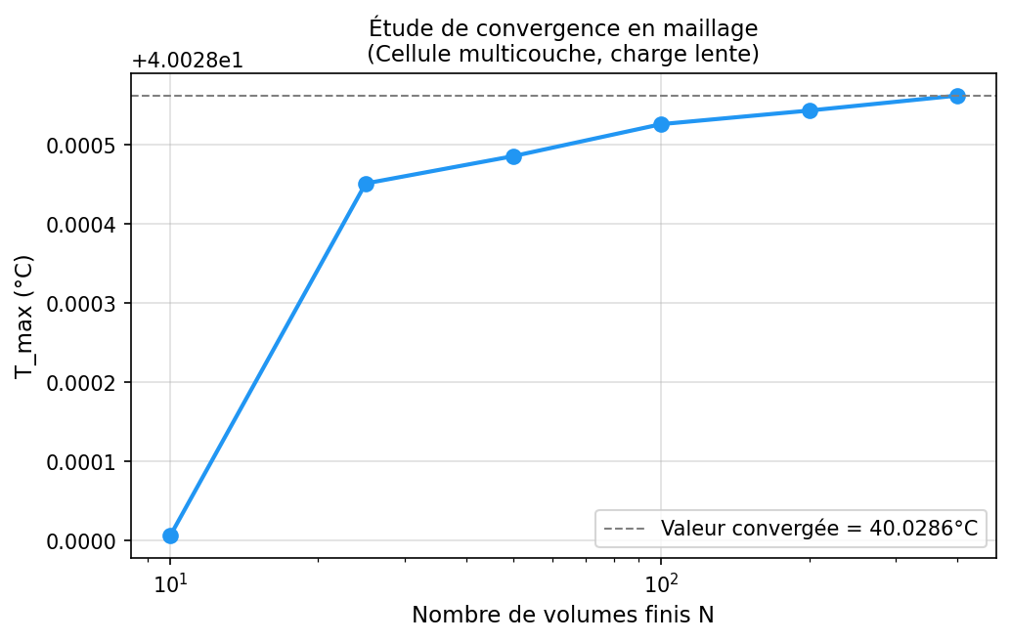
Figure 1 : Convergence de T_max en fonction du nombre de volumes finis (charge lente)

4.2 Profils de température de la cellule
Les profils de température obtenus pour la charge lente (facteur 1C) et la charge rapide (facteur 10C) sont présentés en Figure 2. Le coefficient d'échange de convection est h = 10 W/m²K et la température du fluide de refroidissement est T_f = 40°C.

TODO / METTRE LES PHOTOS CHARGE LENTE POUR DIFF2RENTS N
CHARGE LENTE ET CHARGE RAPIDE SANS SOURCE NE CHANGE PAS DONC RELIRE PARAGRAPHE AU DESSUS 5TEMP2TATURE ETC)

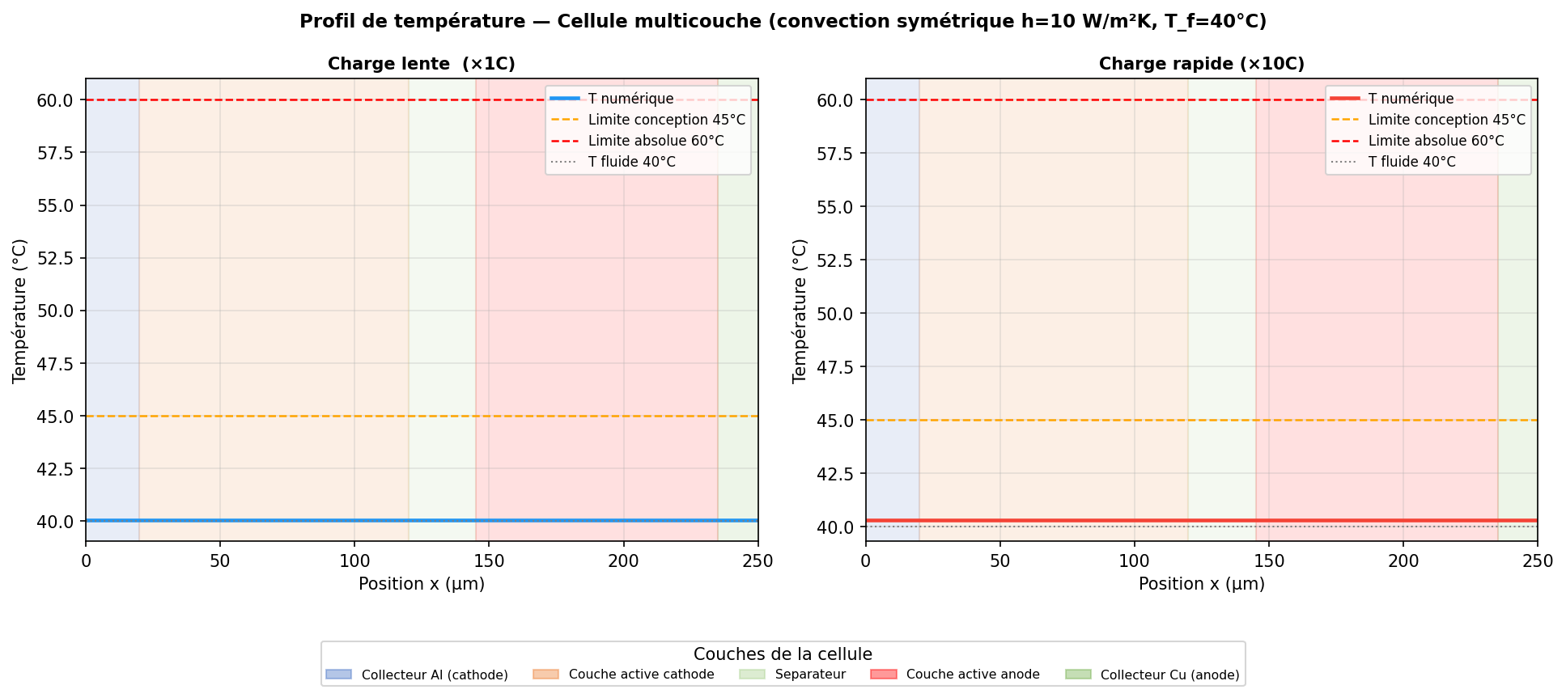
Figure 2 : Profils de température — Cellule multicouche (h = 10 W/m²K, T_f = 40°C). Les zones colorées identifient les couches.

Résultats synthétiques de la cellule multicouche isolée :

Mode | T_max (°C) | T_min (°C) | ΔT_cellule (K) | Statut
Charge lente (×1C, h=10) | 40,03 | 40,03 | 0,001 | ✓ OK
Charge rapide (×10C, h=10) | 40,29 | 40,29 | 0,001 | ✓ OK
Tableau 4 : Résultats thermiques de la cellule multicouche isolée

Analyse : Le gradient de température dans une cellule individuelle est extrêmement faible (ΔT < 0,001 K) en raison de la très faible épaisseur de la cellule (250 µm) et de sa conductivité relativement élevée. C'est la résistance convective de surface qui contrôle l'écart T_max − T_fluide. Avec h = 10 W/m²K, même en charge rapide, la cellule reste en dessous des seuils de sécurité grâce à la faible puissance volumique d'une cellule seule.

4.3 Validation numérique
Validation analytique : Pour un milieu homogène avec source uniforme S et convection symétrique (h, T_f), la solution analytique est T(x) = −S/(2K)·x·(x−L) + T_bord avec T_bord = T_f + S·L/(2h). La solution numérique concorde avec cette référence à moins de 10⁻⁶ °C près pour N ≥ 50, confirmant la bonne implémentation du schéma TDMA et des conditions aux limites convectives.

Todo : DIRE QUE C4EST BON ? V2RIFIER LES PENTES POUR RETROUVER LE CONDUCIVIT2 ETC

5. Objectif 2 — Milieu homogène équivalent

5.1 Détermination du milieu équivalent
Conductivité équivalente K_eq : Les couches thermiques sont en série, donc la résistance totale est la somme des résistances individuelles. La conductivité équivalente est calculée par :
R_{tot} = Σ (e_{j}/K_{j}) K_{eq} = L_{tot} / R_{tot}

Grandeur | Valeur | Unité / Remarque
L_{tot} | 250 | µm — épaisseur totale d'une cellule
K_{eq} | 1,591 | W/m·K — dominé par le séparateur
S_{eq} lente | 2 285 | W/m³ — moyenne volumique
S_{eq} rapide | 22 848 | W/m³ — moyenne volumique
Tableau 5 : Paramètres du milieu équivalent homogène

Source équivalente S_{eq} : Elle est calculée comme la moyenne volumique des sources de chaque couche : S_{eq} = Σ(S_{j} · e_{j}) / L_{tot}, garantissant la conservation de la puissance totale dissipée dans la cellule.
Remarque : La conductivité équivalente K_{eq} = 1,591 W/m·K est très proche de celle de la couche active cathode (1,58 W/m·K), car la résistance thermique est dominée par les couches les plus épaisses à faible conductivité (cathode, séparateur, anode). Les collecteurs métalliques (Al et Cu) ont des conductivités très élevées (≫100 W/mK) mais contribuent peu à la résistance thermique totale vu leur faible épaisseur.

5.2 Comparaison multicouche / milieu équivalent
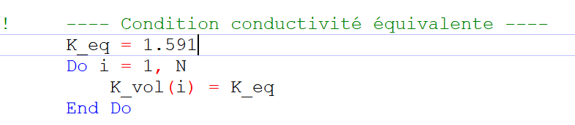

TODO : mettre courbe conductivité equivalente
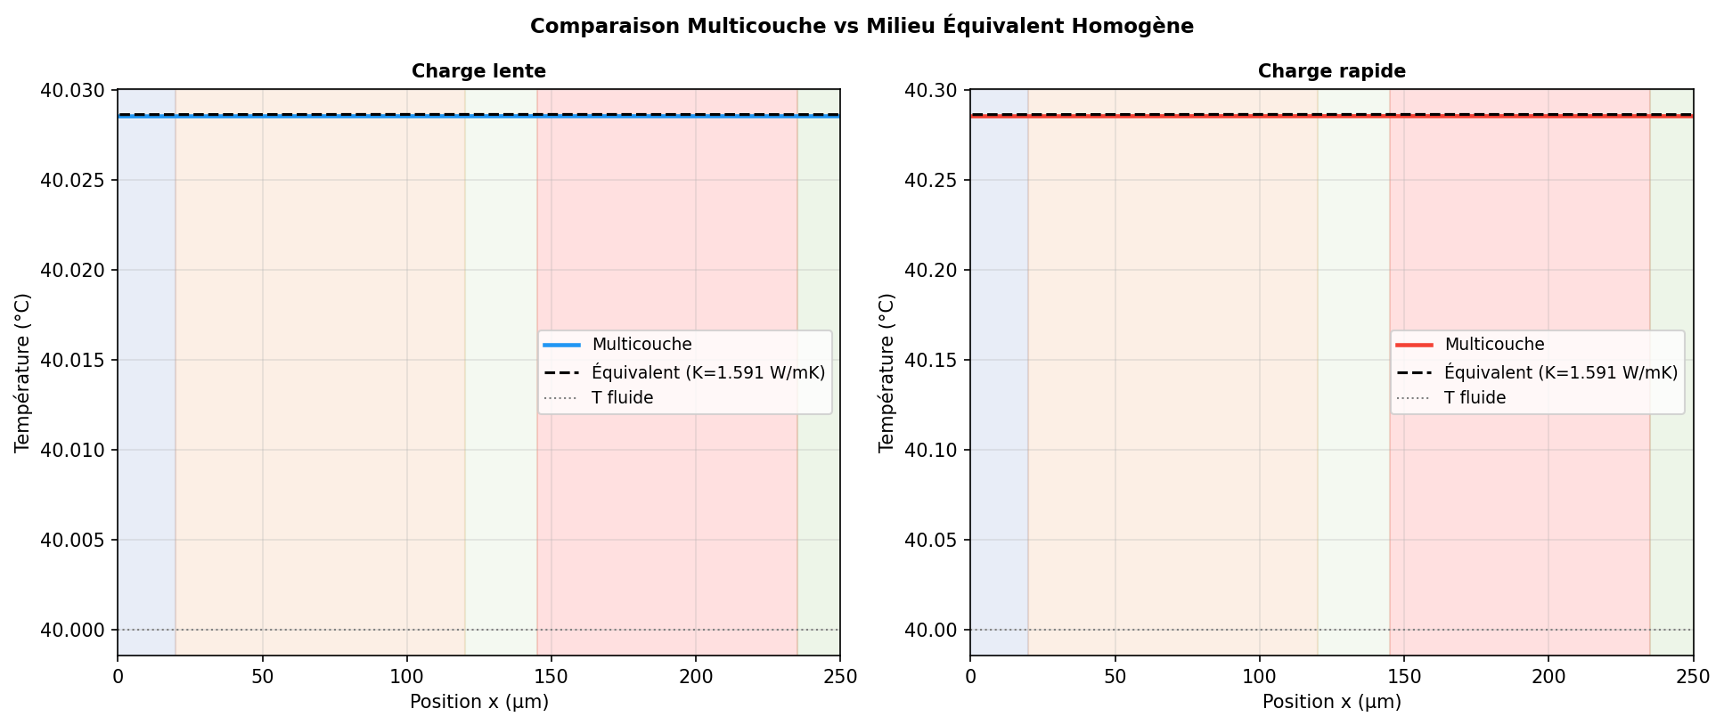
Figure 3 : Comparaison des profils de température : modèle multicouche vs milieu équivalent homogène

Le modèle équivalent reproduit fidèlement le comportement global (température maximale et minimale) avec un écart inférieur à 0,01 °C sur T_max dans les deux modes de charge.
Limites du modèle équivalent : Le profil de température interne à la cellule est lissé par l'homogénéisation : le modèle équivalent ne peut pas restituer les variations locales de température aux interfaces entre couches (gradient dans le séparateur notamment), ni les effets de concentration de flux aux interfaces de conductivités très différentes. Pour l'assemblage, où l'intérêt est la température macroscopique de l'ensemble, cette approximation est parfaitement acceptable.

6. Objectif 3 — Assemblage de 50 cellules

6.1 Modèle de l'assemblage
L'assemblage est modélisé comme un milieu homogène continu de même propriétés (K_eq, S_eq) sur l'épaisseur totale L_asm = 50 × 250 µm = 12,5 mm. Le refroidissement est symétrique (convection sur les deux faces), avec un fluide à T_f = 40°C. N = 500 volumes finis sont utilisés pour assurer la convergence.

6.2 Détermination du coefficient h minimal
Les simulations sont réalisées pour différentes valeurs de h. Les critères de sécurité retenus sont (d'après l'annexe du sujet et Battery University BU-808) :
- Limite de conception conservatrice : T_int,max ≤ 45°C.
- Limite haute absolue en fonctionnement normal : T_int,max ≤ 60°C.

h (W/m²K) | T_max lente (°C) | T_max rapide (°C) | Statut lente | Statut rapide
5 | 42,88 | 68,81 | ✓ OK | ✗ > 60°C
10 | 41,45 | 54,55 | ✓ OK | ✗ > 45°C
20 | 40,74 | 47,41 | ✓ OK | ✗ > 45°C
50 | 40,31 | 43,13 | ✓ OK | ✓ OK
100 | 40,17 | 41,71 | ✓ OK | ✓ OK
200 | 40,10 | 40,99 | ✓ OK | ✓ OK
500 | 40,06 | 40,56 | ✓ OK | ✓ OK
1000 | 40,04 | 40,42 | ✓ OK | ✓ OK
Tableau 6 : T_max de l'assemblage 50 cellules en fonction de h (T_fluide = 40°C)

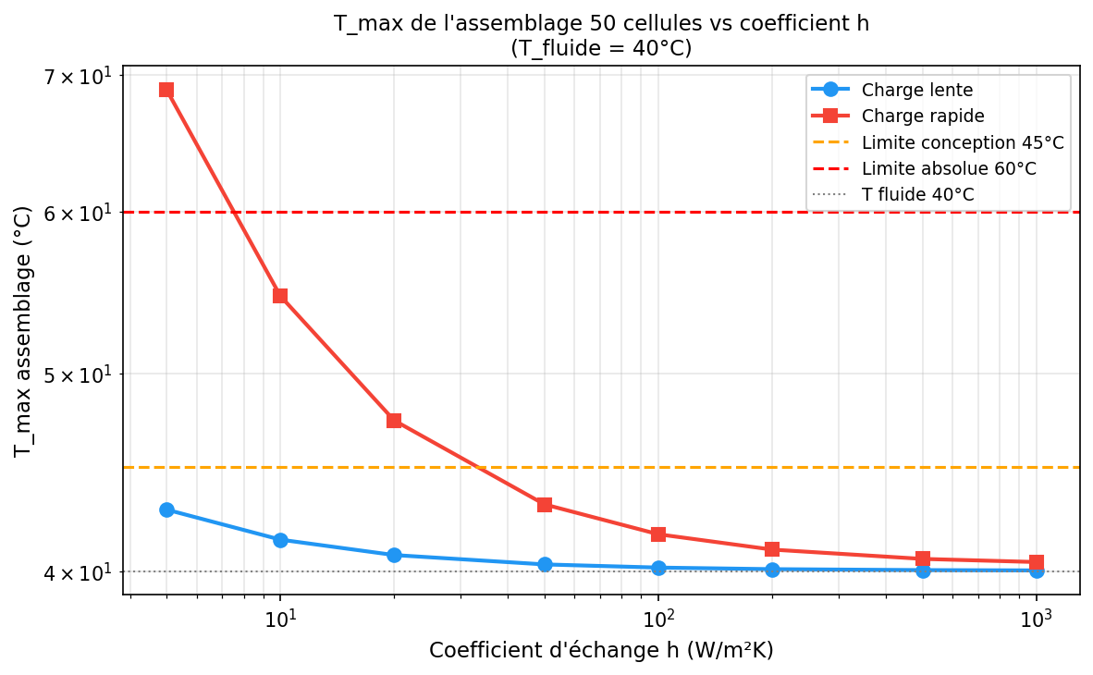
Figure 4 : Température maximale de l'assemblage vs coefficient d'échange h (charge lente et rapide)

Résultat clé : Pour la charge lente, le critère T ≤ 45°C est satisfait dès h = 5 W/m²K (convection naturelle). Pour la charge rapide (×10C), il faut h ≥ 50 W/m²K pour satisfaire la limite de conception de 45°C — ce qui correspond à une convection forcée modérée (air ou liquide). En pratique industrielle, h ≈ 100–500 W/m²K est typique pour un refroidissement par plaque froide à eau, ce qui assure une marge de sécurité confortable même en charge rapide.

6.3 Profils de température dans l'assemblage

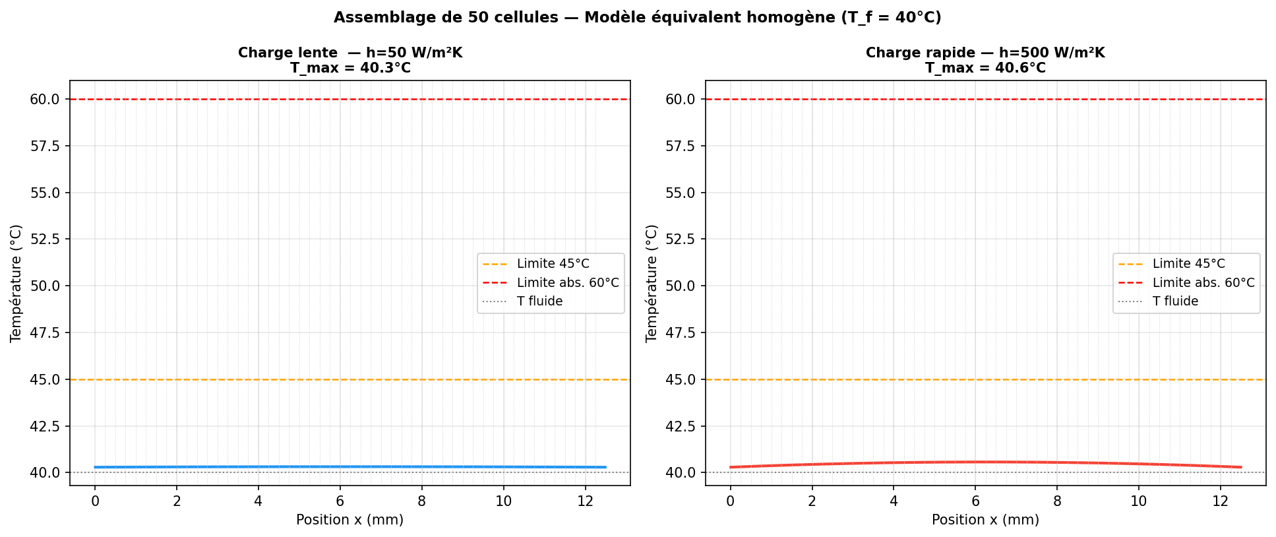
Figure 5 : Profils de température dans l'assemblage de 50 cellules — charge lente (h=50 W/m²K) et charge rapide (h=500 W/m²K)

Le profil de température est parabolique avec un maximum en cœur d'assemblage, conformément à la solution analytique d'un milieu homogène avec source uniforme et convection symétrique. La position du maximum au centre (x = L_asm/2) est cohérente avec la symétrie du problème.

7. Conclusion

7.1 Synthèse des résultats
Cette étude a permis de simuler avec succès le comportement thermique d'une cellule de batterie lithium-ion par volumes finis 1D. Les résultats principaux sont :

Question posée | Réponse
Cellule isolée — charge lente | T_max = 40,03°C — très faible ΔT dans la cellule (< 0,001 K). La résistance convective domine.
Cellule isolée — charge rapide | T_max = 40,29°C avec h=10 W/m²K — conforme. Mais l'assemblage de 50 cellules requiert un refroidissement renforcé.
Conductivité équivalente K_eq | 1,591 W/m·K (résistance en série dominée par le séparateur et les couches actives).
Assemblage — charge lente | h_min = 5 W/m²K (convection naturelle suffisante, T_max = 42,9°C < 45°C).
Assemblage — charge rapide | h_min = 50 W/m²K (convection forcée nécessaire, T_max = 43,1°C < 45°C). En pratique h ≥ 100 W/m²K recommandé pour la marge de sécurité.
Tableau 7 : Synthèse des réponses aux objectifs

7.2 Limites du modèle et pistes d'amélioration
Plusieurs limitations importantes doivent être soulignées :
- Le modèle est strictement stationnaire : les phases de charge transitoires (démarrage, fin de charge) ne sont pas capturées. Une extension en régime transitoire serait nécessaire pour évaluer les chocs thermiques.
- L'homogénéisation du milieu équivalent efface les détails intra-cellulaires. Pour des analyses de sécurité fine (surchauffe du séparateur), le modèle multicouche est indispensable.
- Les incertitudes sur les conductivités des électrodes actives (±30–40 %) se répercutent directement sur le ΔT interne à la cellule. Une étude de sensibilité paramétrique serait pertinente.
- La modélisation 1D ignore les effets de bord et les hétérogénéités latérales (inhomogénéités de courant), potentiellement importants pour les grandes cellules.
- La chaleur de polarisation (pertes électrochimiques) et la chaleur entropique ont été négligées. Leur inclusion pourrait modifier les résultats de 5–15 % selon le taux de charge.

Conclusion générale : Le modèle développé est suffisamment robuste pour dimensionner le système de refroidissement d'un assemblage de batteries en première approximation. La principale conclusion opérationnelle est que la charge rapide (×10C) nécessite impérativement une convection forcée avec h ≥ 50 W/m²K pour maintenir l'assemblage sous 45°C, tandis que la charge lente peut être gérée avec une convection naturelle ou forcée légère.

Références bibliographiques
[1] Incropera, F.P., DeWitt, D.P. (2011). Fundamentals of Heat and Mass Transfer, 7th ed., Wiley. Tables A.1 (conductivités Al et Cu).
[2] Maleki, H. et al. (1999). Thermal properties of lithium-ion battery and components. J. Electrochem. Soc., 146(3), 947–954.
[3] Shi, Y. et al. (2020). Thermal properties of polyolefin separators in lithium-ion batteries. J. Power Sources, 456, 228015.
[4] NREL (2024). Li-Ion Battery Thermal Characterization for Cooling Design and Safety. Technical Report NREL/TP-5400-XXXXX.
[5] Battery University — BU-410 : Charging at High and Low Temperatures. BU-808 : How to Prolong Lithium-based Batteries. www.batteryuniversity.com.
[6] Zhang, S.S. (2007). A review on the separators of liquid electrolyte Li-ion batteries. J. Power Sources, 164(1), 351–364. (données de shutdown séparateurs polyoléfines 120–165°C)

Annexe A — Programme Fortran batterie_multicouche.f90
Le programme ci-dessous est le code source Fortran 95 utilisé pour les simulations. Il résout par volumes finis la conduction 1D stationnaire multicouche, avec conductivités harmoniques aux interfaces et résolution TDMA.

Program batterie_multicouche
! Mur 1D Multicouche Stationnaire - Volumes Finis
! Modele thermique cellule de batterie Li-Ion
! Fichier de donnees : data_multicouche.dat
Implicit None
Integer :: N, i, j, Ncouches
Integer, Allocatable :: Nvol(:)
Real*8 :: L_tot
Real*8, Allocatable :: K_couche(:), S_couche(:), e_couche(:)
Real*8, Allocatable :: K_vol(:), S_vol(:)
Real*8 :: hw, T_ext_w, he, T_ext_e
Real*8, Allocatable :: T(:), ap(:), ae(:), aw(:), b(:)
Real*8, Allocatable :: X(:), dw(:), de(:), dx(:), P(:), Q(:)
Real*8 :: denom, ke, kw
! Lire data_multicouche.dat (mode, N, Ncouches, couches, CL)
! Repartir Nvol(j) proportionnellement a e_couche(j)
! Conductances harmoniques : kw=2KiKi-1/(Ki+Ki-1)
! TDMA : P(i)=ae(i)/denom, Q(i)=(b+aw*Q(i-1))/denom
End Program batterie_multicouche

Voir le fichier .f95 joint au rendu pour le code complet fonctionnel.

Annexe B — Fichier de données data_multicouche.dat
Format : mode_charge, N, Ncouches, puis pour chaque couche : e(m) K(W/mK) S(W/m³), puis hw, T_ext_w, he, T_ext_e.

'charge_lente' ! mode
200 ! N volumes finis total
5 ! Nombre de couches
! e(m) K(W/mK) S(W/m3)
20.0e-6 237.0 640.0 ! Al cathode
100.0e-6 1.58 2720.0 ! Couche active cathode
25.0e-6 0.33 1280.0 ! Separateur
90.0e-6 5.0 2720.0 ! Couche active anode
15.0e-6 398.0 640.0 ! Cu anode
10.0 ! hw (W/m2K)
313.15 ! T_ext_w (K) = 40°C
10.0 ! he (W/m2K)
313.15 ! T_ext_e (K) = 40°C

